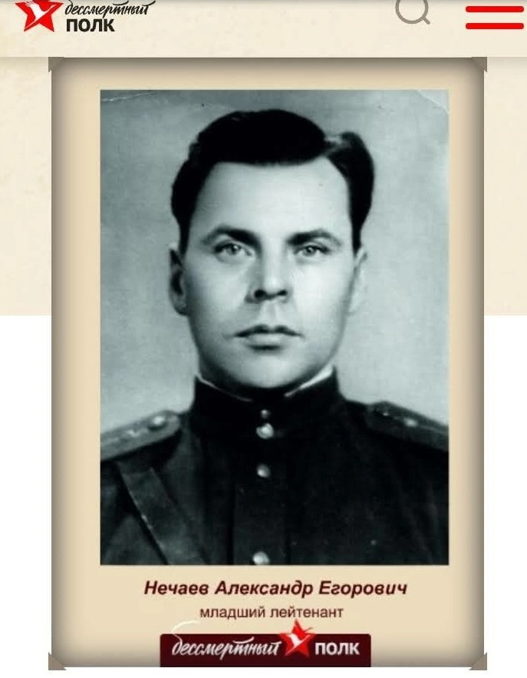Мой дед, Нечаев Александр Егорович родился 23 апреля в 1923 году в с. Долгощелье Мезенского района Архангельской области.

Звание младший лейтенант, танкист.

Призван Мезенским райвоенкоматом в июне 1942 г.

С августа 1942 г. по ноябрь 1942 г. воевал на Волховском фронте . С ноября 1942 г. по март 1943 г. на Донском фронте.

С 1945 г. до конца войны сражался на 3-м Белорусском фронте. Под Кенигсбергом был контужен.

После окончания войны в сентябре 1945 года участвовал в войне с Японией.

Демобилизовался в 1946 году.

Награжден 08.04.1945 г Орденом Красной звезды.

Имеет награды: медаль «За взятие Кенигсберга», за «Победу над Японией», «За

Победу над Германией».

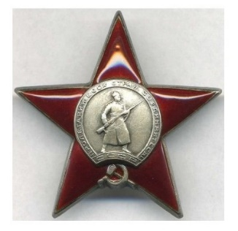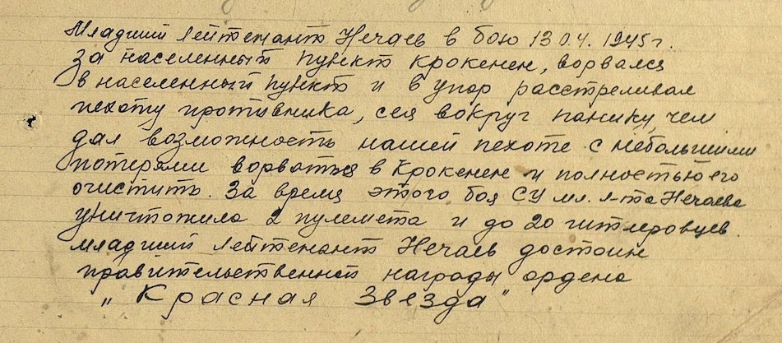В 1946 году после демобилизации получил второй Орден Красной звезды.

**(Музыкальный руководитель МДОУ Детский сад 185 Леонтьева Елена Владимировна)**